

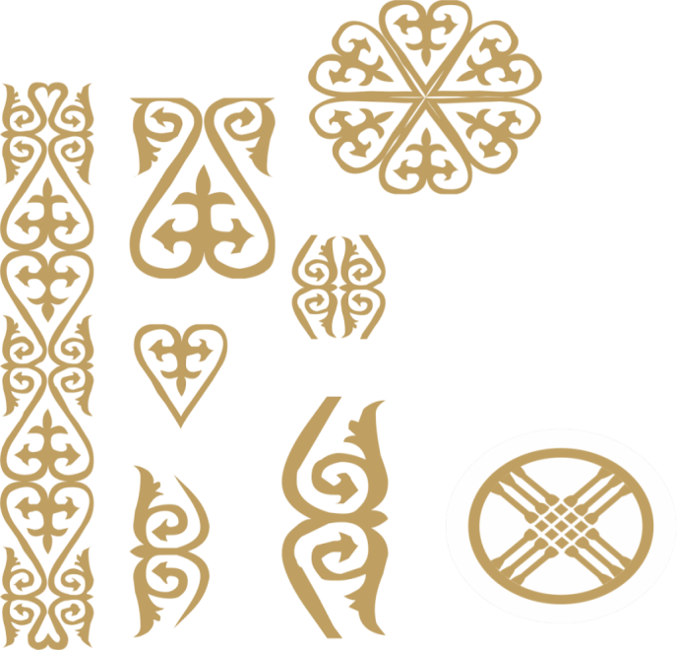

э - е: element, epopeıа
ё - ó: dırıjór, rejısór
ц - s: konsert, sırk
ю - ıý/ú: kompúter, Iýpıter, polús
я - ıa/á: Ialta, akýmýlа́tor, alıans
ь - á/ó/ú: pаról, аnsámbl
щ - sh: ýchılıshe, praporshık
ъ - ø: sýbekt, оbekt

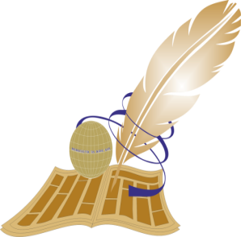

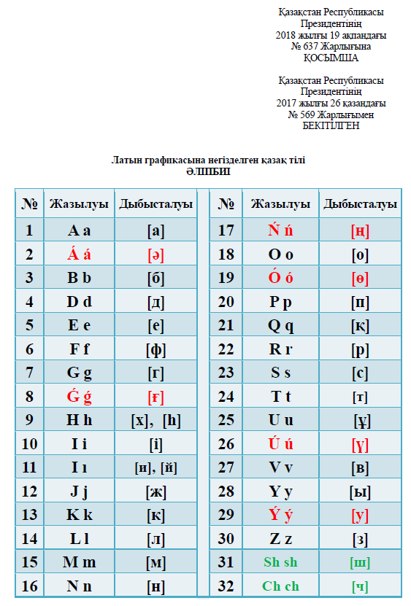
Аа -Aa | Өө - Óó
Әә -Áá | Ұұ - Uu
Ее - Ee | Үү - Úú
Іі - İi | Ыы - Yy
Оо - Oo

Бб - Bb | Дд - Dd |  | Фф - Ff
Гг - Gg | Ғғ - Ǵǵ |  | Хх,Һһ - Hh
Жж - Jj | Кк - Kk |  | Йй, Ии - Ιι
Лл - Ll | Нн - Nn |  | Мм - Mm
Ңң - Ńń | Пп - Рр |  | Ққ - Qq
Рр - Rr | Сс - Ss |  | Тт - Tt
Вв - Vv | Уу - Ýý |  | Зз - Zz
Шш - SH sh |  | Чч - CH ch

